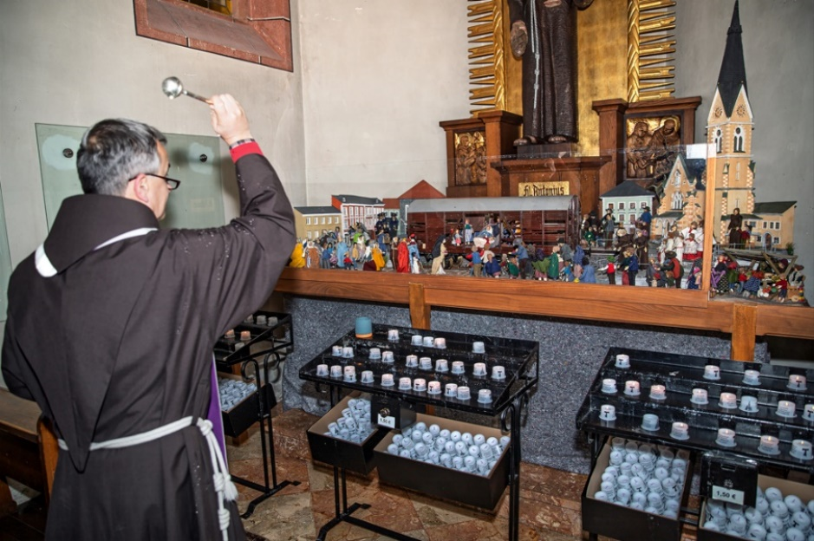**Die Eisenbahnerkrippn**

Vor 40 Jahren ungefähr,

kam då a Eisenbåhnerkrippen her.

In der Lehrwerkstått in Knittelfeld,

håt man diese hergestellt.

An Viehwaggon, an richtig großen,

håms auf Geleisen stehen låssn.

Häuser aufgmålen auf Karton,

150 Figuren håt man schon.

Voriges Jåhr zur selben Zeit:

Pater Terentius Gizdon OFM segnet die neu gestaltete Eisenbahnerkrippe am 05.12.2024 in der Antoniuskapelle

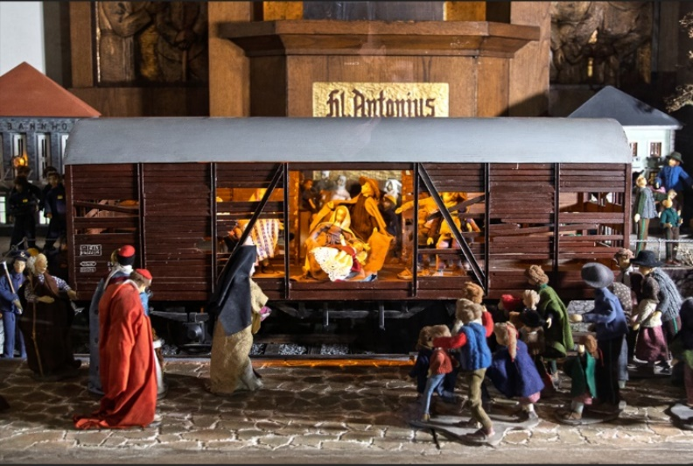Krippenausstellung so wie heit,

überlegt Pater Terentius laut:

„Dö Krippen g`hörat umgebaut!“

Sie is schon in die Jåhr gekommen,

hat auch schon etwas Schåden g`nommen.

Jå! - mehr håt es wohl nicht gebraucht,

beim Charly Hofer da Kopf schon raucht.

Gedånklich ist er schon mitten drinn,

und er denkt her, und er denkt hin.

Und dånn plötzlich über Nåcht,

waß er genau, wie er es måcht.

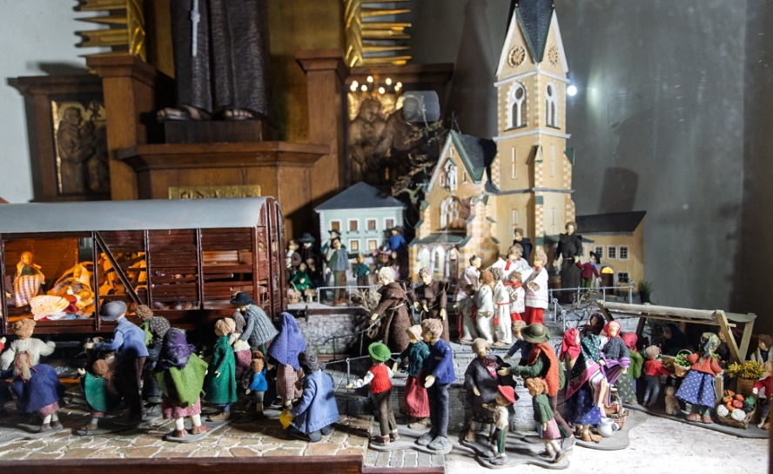

Und dann der nächste Geistesblitz,

mit`n Mucher Ernst und den Sucher Fritz,

kånn dås gelingen, ohne Fråg

a guates G`spånn, wenn i euch såg.

Då wird getüfftelt und gedåcht,

wie man dås am besten måcht.

Man trifft sich in St. Nikolai,

P. Terentius is a dabei.

Am Kirchenvorplatz wird dånn gschaut

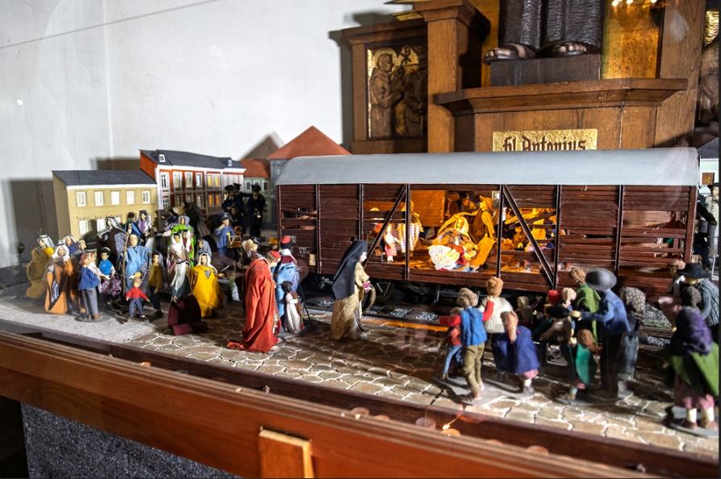wie man die Båhnhofstråssn baut.

Dann wird glei der Plåtz vermessen,

wo sie steht-und nit vergessen

sie håt a Måss über 3 Meter

zum Transportiern brauchst stårke Löter!

Zum Zerlegen, trotzdem stabil

ist beim Umbau dånn dås Ziel.

Und die G`schicht fångt ån zum Lafn,

hiaz gehnt sie amol Plåtten kafen.

Schrauben , Muttern, Dübel, Leim,

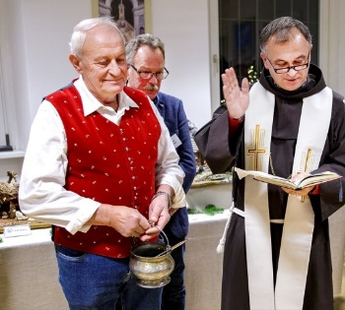und 10 Haxen müssen sein,

wohlgemerkt verschieden lång,

so in Gotts Nåm, hiatz fång ma ån.

In da Krippen-Werkstatt wird probiert,

welchen Raum man okkupiert.

Weil so ein Werk, is ohne Fråg,

ja nit fertig in an Tåg.

Es wird g`schnitten, g`schraubt, gepickt und g`leimt,

die dreie das Gelingen eint.